INDICAÇÃO Nº 970/2014

Sugere ao Poder Executivo Municipal limpeza e roçagem de mato em área pública, localizada na esquina das Ruas da Prata e do Cloro, no Jardim Pântano.

Excelentíssimo Senhor Prefeito Municipal,

Nos termos do Art. 108 do Regimento Interno desta Casa de Leis, dirigem-me a Vossa Excelência para sugerir que, por intermédio do Setor competente, seja realizada a roçagem de mato na esquina das Ruas da Prata e do Cloro, no Jardim Pântano.

**Justificativa:**

Conforme visita realizada, este vereador pôde constatar que esta área está tomada pelo lixo e mato alto. É necessária a limpeza e roçagem do local. (foto em anexo)

Plenário “Dr. Tancredo Neves”, em 07 de março de 2014.

**ADEMIR DA SILVA**

-Vereador-

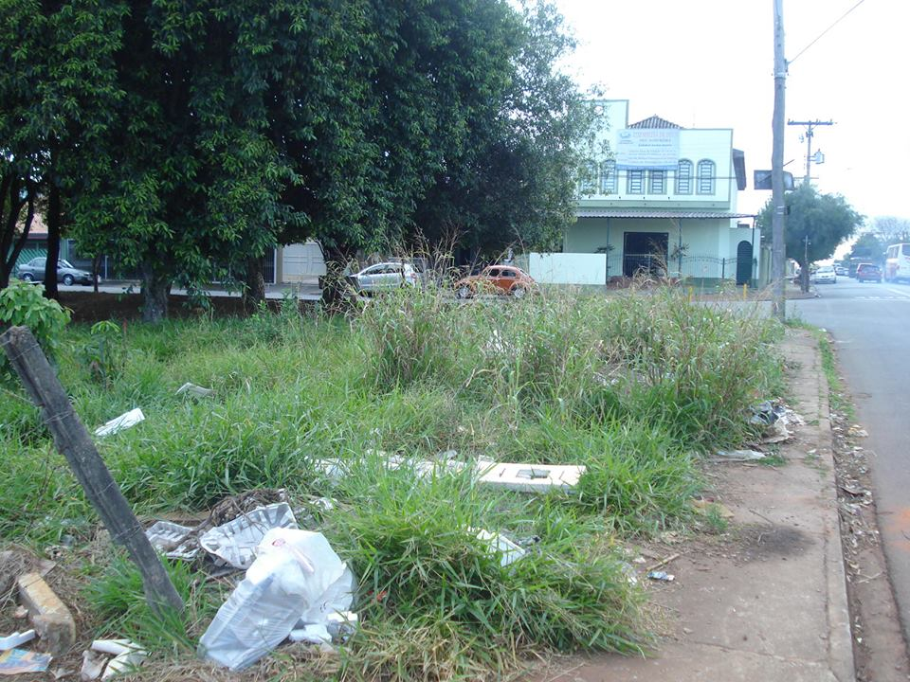

Limpeza e roçagem de mato em área pública, localizada na esquina das Ruas da Prata e do Cloro, no Jardim Pântano.

**ADEMIR DA SILVA**

-Vereador-